Bezpieczeństwo i higiena pracy – klasa ITMb 18.06.2020
Proszę zapoznać się z zakresem i przemyśl odpowiedzi na zadane pytania. Jeśli nasunie Ci się pytanie, jakaś niejasność to zapraszam. Odpowiedzi wyślij:
czarnas.nauczanieonline@wp.pl lub komunikator w i-dzienniku.
Zapraszam na konsultacje które odbywają się we wtorki 10.00 – 10.30
Format – Word; PDF

T: Kształtowanie bezpiecznych i higienicznych warunków pracy podczas korzystania z komputera.
- Zagrożenia występujące przy pracy z komputerem.
- Syndrom widzenia komputerowego.
- Zasady higieny wzroku.
- Ergonomia pracy z komputerem.
- Zespól cieśni nadgarstka.
Ad. 1
Zagrożenia dla zdrowia związane z pracą przy monitorze:
a/ Syndrom CVS (Computer Vision Syndrome) złożony zespół problemów dotyczących oczu i widzenia, powiązanych z praca w bliży;
b/ syndrom RSI (Repetitive Strain – Injury) zespół urazów wynikających z chronicznego przeciążenia organizmu praca statyczną – przewlekłe bóle ramion, przedramion, przegubów, dłoni;
c/ syndrom SBS (Sick – Building) odczuwalne trudności w oddychaniu, spowodowane ciągłym przebywaniem w pomieszczeniu klimatyzowanym.
d/ stres psychologiczny – uczucie ciągłego napięcia wynikającego z łącznego oddziaływania wszystkich uciążliwości przy stanowisku komputerowym.

Ad.2
Syndrom widzenia komputerowego:

Syndrom widzenia komputerowego (Computer Vision Syndrome – CVS) zdefiniowano pod koniec XX wieku. Zmęczenie oczu, niewyraźne widzenie, nadwrażliwość na ostre światło i uczucie pieczenia (piasku) pod powiekami to typowe dolegliwości występujące u osób, które przez wiele godzin wpatrują się w ekran monitora.

Ad.3.
Zasady higieny wzroku:
- Nie pracujemy przy komputerze bez okularów korekcyjnych (soczewek kontaktowych), jeśli nasz układ wzrokowy ma wady nabyte lub wrodzone.
- Nie pracujemy w warunkach prowadzących do wysychania gałki ocznej.
- Pracujemy na stanowisku ergonomicznym zapewniającym optymalne warunki pracy.
- Systematycznie przeprowadzamy ćwiczenia rozluźniające mięśnie oczu, prowadzące do relaksu i odpoczynku układu wzrokowego.
Ad.4.
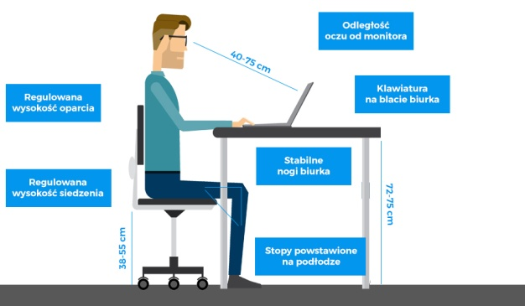
Ergonomia pracy z komputerem.

Ad.5.
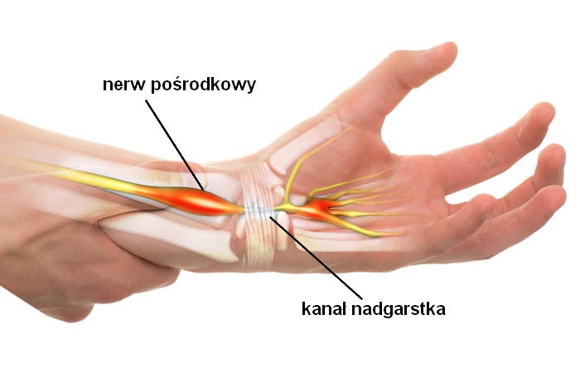
Zespól cieśni nadgarstka.
Przypadek zespołu cieśni nadgarstka należy zakwalifikować do kategorii choroby zawodowej, a nie wypadku przy pracy. Choroba powstaje po dłużej trwającym obciążeniu nadgarstka ręki, czyli w okresie dłuższym niż jedna dniówka robocza.

